|  |  |
| --- | --- |
| **Gerb-BMSTU_01** | **Министерство науки и высшего образования Российской Федерации**  Калужский филиал  федерального государственного бюджетного  образовательного учреждения высшего образования  ***«Московский государственный технический университет имени Н.Э. Баумана (национальный исследовательский университет)»***  ***(КФ МГТУ им. Н.Э. Баумана)*** |

**ФАКУЛЬТЕТ** \_***ИУК «Информатика и управление»*\_\_**\_\_\_\_\_\_\_\_\_\_\_\_

**КАФЕДРА** \_\_***ИУК4 «Программное обеспечение ЭВМ, информационные технологии»***

**ЛАБОРАТОРНАЯ РАБОТА №2**

**«Реализация алгоритмов разветвляющейся и циклической структуры на Python»**

**ДИСЦИПЛИНА: «Высокоуровневое программирование»**

|  |  |  |
| --- | --- | --- |
| Выполнил: студент гр. ИУК4-32Б | | \_\_\_\_\_\_\_\_\_\_\_\_\_\_\_\_\_ ( Карельский М.К. )  (Подпись) (Ф.И.О.) |
| Проверил: | | \_\_\_\_\_\_\_\_\_\_\_\_\_\_\_\_\_ ( Ерохин И.И. )  (Подпись) (Ф.И.О.) |
| Дата сдачи (защиты):  Результаты сдачи (защиты): | | |
|  | - Балльная оценка:  - Оценка: | |
| Калуга , 2021 | | |

**Цель:** формирование практических навыков процедурного программирования, разработки и отладки программ, овладение методами и средствами разработки и оформления технической документации.

**Вариант 10**

**Задание:**

*Задача 1.*Сформировать две квадратные матрицы одинакового размера по следующим правилам:

$$L_{i, j}= \left\{\begin{aligned}2, при i=j; \\ 0, при i≠j;\end{aligned}\right.{ K}_{i, j}= \left\{\begin{aligned}7, при i≥j; \\ 0, при i<j;\end{aligned}\right.$$

Образовать из них третью матрицу с элементами, равными

$$M_{i, j}=\overline{L_{i, j}+ K_{i, j}}$$

*Задача 2.*Найти и распечатать все натуральные трехзначные числа, равные сумме кубов своих цифр.

*Задача 3.*Напечатать таблицу истинности для логической функции:

$\left(ABC\right)⋁\overline{A}$,

где ⋁, -,  – знаки логических операций ИЛИ, НЕ, Эквивалентность.

*Задача 4.*Определить k-ю цифру последовательности

182764125216343 … ,

в которой выписаны подряд кубы натуральных чисел.

*Задача 5.*Определить, является ли введенная строка правильной записью целого шестнадцатеричного числа без знака.

*Задача 6.*Проведено измерение роста 70 студентов. Данные записаны в массиве ROST. Разместить в массиве NR номера тех студентов, чей рост меньше 180 см, и подсчитать число таких студентов.

*Задача 7.*Сформировать массив IM(100), элементами которого являются числа

1 , -1 , 2 , -2 , … , 50 , -50.

*Задача 8.*Сформировать прямоугольную матрицу А(10, 20) следующего вида:

$$\left(\begin{matrix}1 & 2 & . & . & . & 20 \\ 1 & 2 & . & . & . & 20 \\ . & . & . & . & . & . \\ . & . & . & . & . & . \\ . & . & . & . & . & . \\ 1 & 2 & . & . & . & 20\end{matrix}\right)$$

*Задача 9.*Дана целочисленная матрица A(N, M), ($N, M≤10$). Построить по ней целочисленный массив B, присвоив его k-у элементу значения 1, если k-я строка матрицы A симметрична (т.е. первый элемент равен последнему, второй - предпоследнему и т.д.), и 0 - в противном случае.

*Задача 10.*Три друга были свидетелями ДТП. Первый заметил, что номер нарушителя делится на 2, 7 и 11. Второй запомнил, что в записи номера участвуют всего две различные цифры, а третий - что сумма цифр равна 30. Определить четырехзначный номер нарушителя.

**Блок-схема:**



**Рисунок 1.1.** Задача 1



**Рисунок 2.2.** Задача 1



**Рисунок 2.** Задача 2  **Рисунок 3.** Задача 3



**Рисунок 4.1.** Задача 4



**Рисунок 4.1.** Задача 4  **Рисунок 5.** Задача 5  **Рисунок 6.** Задача 6



**Рисунок 7.** Задача 7  **Рисунок 8.** Задача 8



**Рисунок 9.1.** Задача 9



**Рисунок 9.2.** Задача 9



**Рисунок 10.** Задача 10

**Листинг:**

*Задача 1*

size = int(input("Введите размер матриц: "))

L = [[0 for i in range(size)] for j in range(size)]

K = [[0 for i in range(size)] for j in range(size)]

M = [[False for i in range(size)] for j in range(size)]

print("\nL:")

for i in range(size):

for j in range(size):

if i == j:

L[i][j] = 2

if i >= j:

K[i][j] = 7

M[i][j] = not(L[i][j] + K[i][j])

print(str(L[i][j]) + " ", end = '')

print()

print("\nK:")

print("\n".join(" ".join(str(i) for i in k) for k in K))

print("\nM:")

print("\n".join(" ".join(str(int(i)) for i in m) for m in M))

*Задача 2*

print(' '.join(str(num) for num in range(100, 1000)

if num == (num // 100)\*\*3 +

((num // 10) % 10)\*\*3 + (num % 10)\*\*3))

*Задача 3*

print(

'\n'.join(

'\n'.join(

'\n'.join(

'{} {} {} {}'.format(A, B, C, int(((A == B) == C) or not A))

for C in range(2))

for B in range(2))

for A in range(2)))

*Задача 4*

k = int(input("k: "))

cubes = "1"

number = 2

while len(cubes) < k:

cubes += str(number\*\*3)

number += 1

print(cubes + "...")

print("{}-я цифра: ".format(k) + cubes[k - 1])

*Задача 5*

import sys

string = input("Введите строку: ").upper()

for s in string:

if not s.isdigit() and (s < 'A' or 'F' < s):

print("Это не шестнадцатеричное число")

sys.exit()

print("Это шестнадцатеричное число")

*Задача 6*

import random

ROST = [random.randint(160, 200) for i in range(70)]

print("ROST: ")

print('\n'.join("{}: {}".format(i, ROST[i]) for i in range(70)))

NR = [i for i in range(70) if ROST[i] < 180]

print("NR: " + ' '.join(str(i) for i in NR))

print("Кол-во: " + str(len(NR)))

*Задача 7*

IM = [ (i + 2) // 2 \* (-1)\*\*i for i in range(100)]

print("IM: " + str(IM))

*Задача 8*

A = [[j for j in range(1, 21)] for i in range(10)]

print("A:")

print(

'\n'.join(

' '.join("{:>2}".format(A[i][j])

for j in range(20))

for i in range(10)))

*Задача 9*

import random

N = int(input("N (<= 10): "))

M = int(input("M (<= 10): "))

A = [[random.randint(0, 1) for j in range(M)] for i in range(N)]

print('\n'.join(' '.join(str(i) for i in a) for a in A))

B = []

for a in A:

isSymmetrical = True

for i in range(M // 2):

if a[i] != a[M - i - 1]:

isSymmetrical = False

break

if isSymmetrical:

B.append(1)

else:

B.append(0)

print("B: " + ' '.join(str(b) for b in B))

*Задача 10*

for number in range(1000, 10000):

if (number % 2 == 0 and number % 7 == 0 and number % 11 == 0

and number // 1000 + number // 100 % 10 + number // 10 % 10 + number % 10 == 30

and len({number // 1000, number // 100 % 10, number // 10 % 10, number % 10}) == 2):

print(number)

**Демонстрация:**

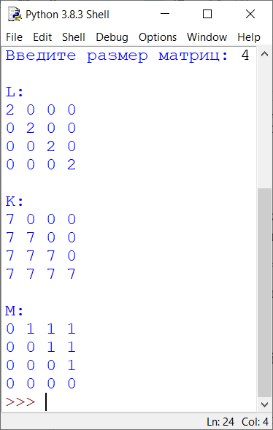

**Рисунок 11.** Программа 1

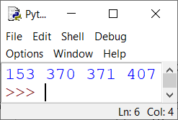

**Рисунок 12.** Программа 2

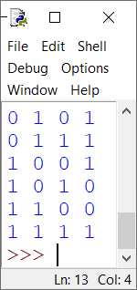

**Рисунок 13.** Программа 3

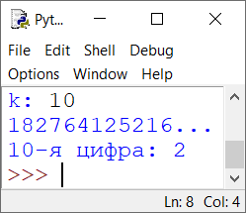

**Рисунок 14.** Программа 4

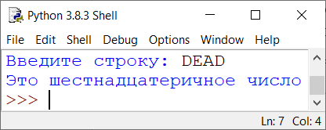

**Рисунок 15.** Программа 5

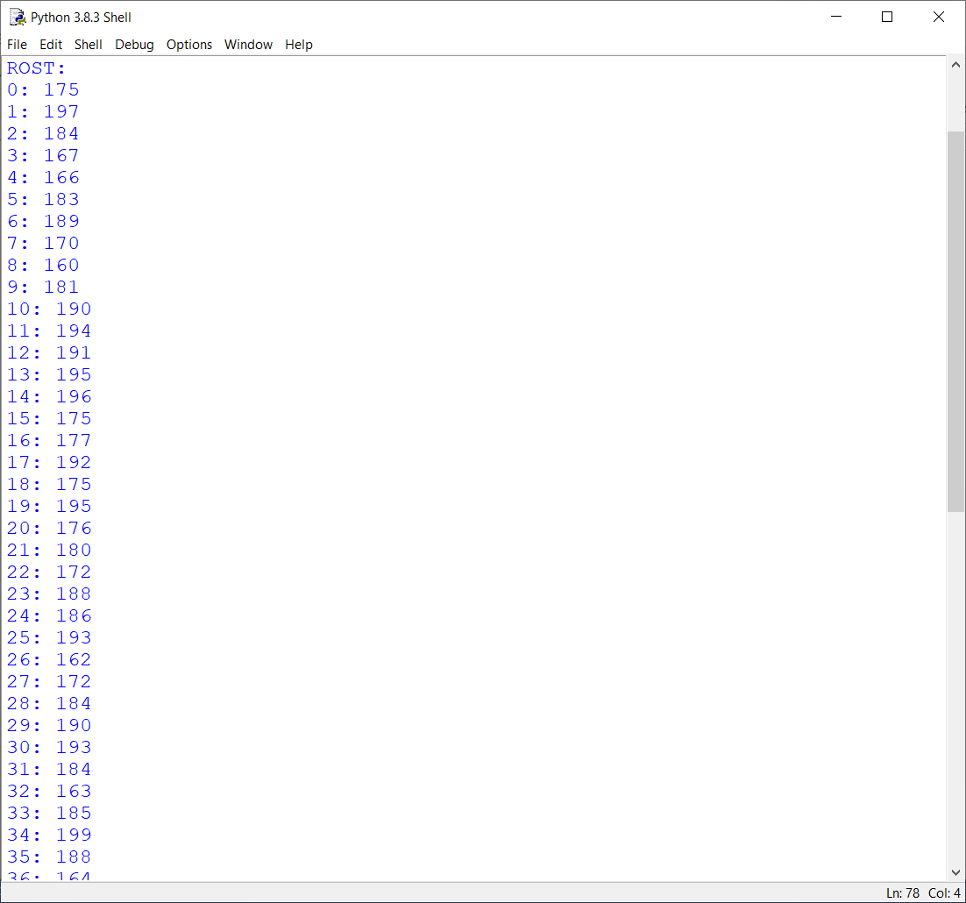

**Рисунок 16.1.** Программа 6

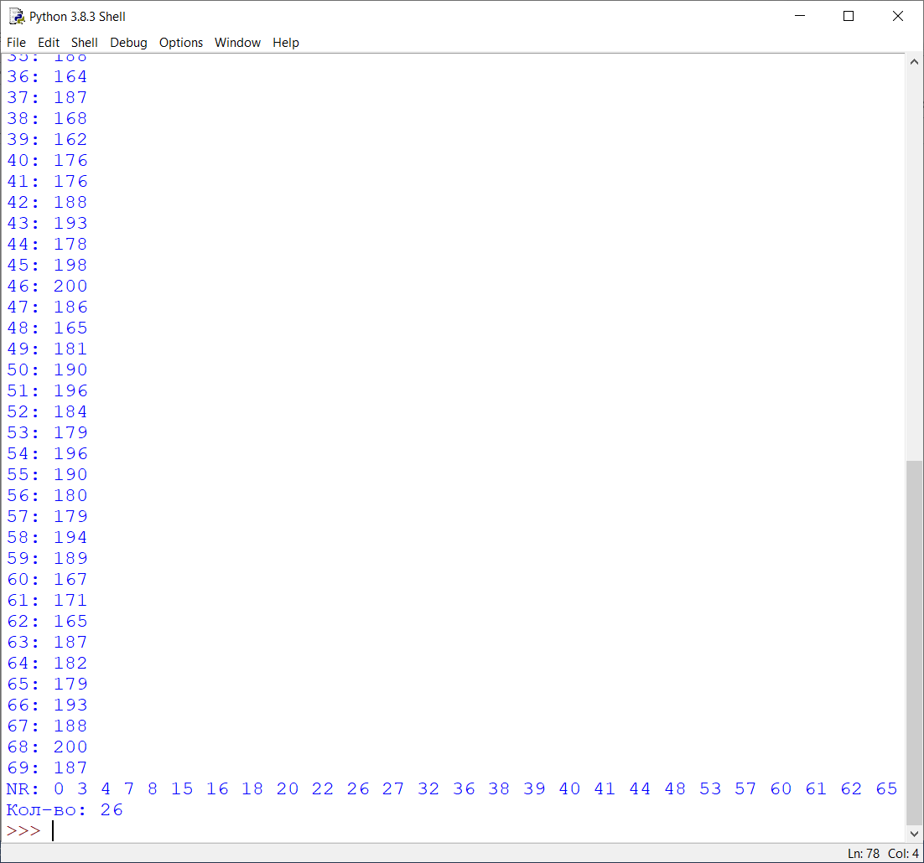

**Рисунок 16.2.** Программа 6

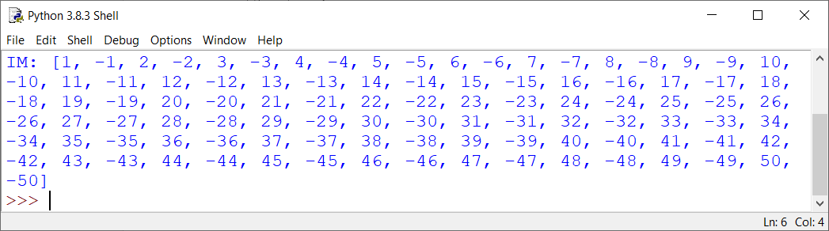

**Рисунок 17.** Программа 7

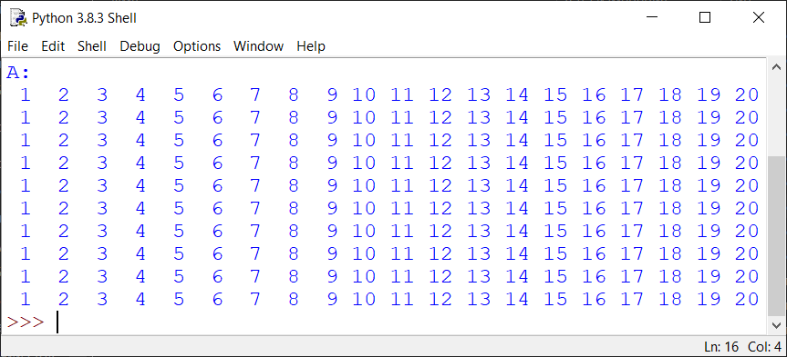

**Рисунок 18.** Программа 8

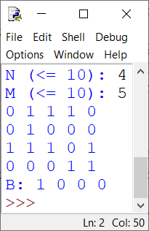

**Рисунок 19.** Программа 9

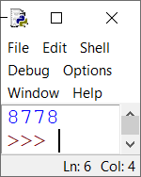

**Рисунок 20.** Программа 10

**Вывод:** в ходе выполнения лабораторной работы были получены навыки работы с массивами, циклами, условными операторами и случайными числами.